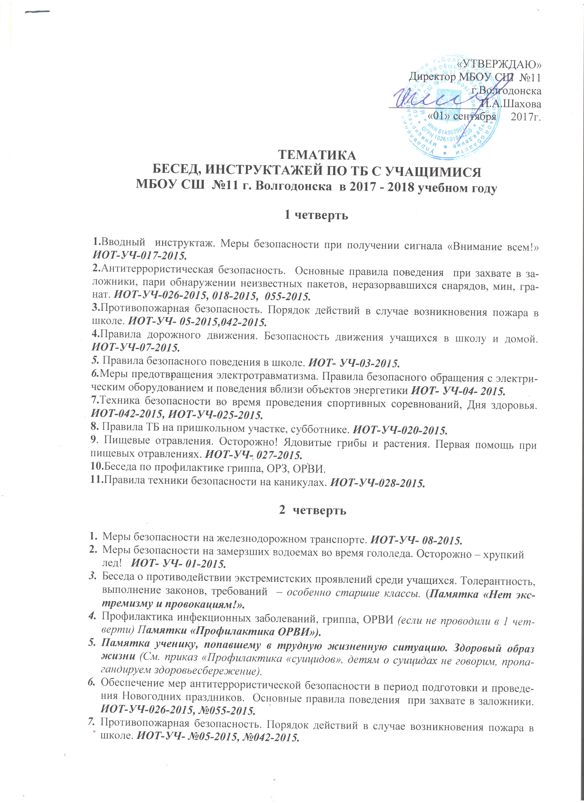

8. Техника безопасности во время проведения новогодних праздников. Правила ТБ пользования пиротехническими изделиями. Запрет на пользование пиротехническими средствами. ИОТ-У -029-2015, памятка «Осторожно – пиротехника!».
9. Правила техники безопасности на каникулах. ИОТ-У -028-2015.

3 четверть

1.О действиях во время обильных снегопадов, гололедице, наличии сосулек на крышах. Предупреждение обморожения. Меры безопасности на замерзших водоемах. ИОТ – УЧ- 01-2015.
2.Правила пользования электроприборами, газовыми плитами. Предупреждение ожогов в бытовых условиях. ИОТ-УЧ – 004-2015, 012 – 2015, 013-2015, 015-2015.
3.Профилактика инфекционных заболеваний, гриппа, ОРВИ. Памятки «Профилактика ОРВИ»).
4.Меры пожарной безопасности. ИОТ – УЧ – 05 – 2015, 042-2015.
5.Здоровый образ жизни. Профилактика наркомании, курения, алкоголизма. (Беседа)
6. Инструкция по оказанию первой помощи при несчастных случаях. ИОТ- УЧ-057-2015.
7. Инструкция «Как не стать жертвой преступления» ИОТ-УЧ-018-2015.
8. ТБ на каникулах. ИОТ – УЧ -028-2015.

4 четверть

1.Инструкция по поведению населения при выбросах в атмосферу химических, радиоактивных веществ. ИОТ- УЧ 017-2015.
2. Дорожно-транспортная безопасность, Правила поведения в общественном транспорте, меры безопасности на железнодорожном транспорте. ИОТ- УЧ- 07-2015, 08-2015, 09-2015.
3. ТБ в праздничные дни. Правила безопасности при проведении массовых мероприятий, в общественных местах. Антитеррористическая безопасность. ИОТ - УЧ 018-2015
4. Техника безопасности при проведении прогулок, туристических походов, экскурсий. ИОТ- УЧ -06-2015.
5. Техника безопасности для учащихся во время работы на субботнике, на пришкольном участке. ИОТ - УЧ - 020-2015.
6. Меры безопасности для велосипедистов ИОТ-УЧ-09-2015.
7. Инструкция «Правила техники безопасности купания в открытом водоеме» ИОТ-УЧ -031-2015.
8.Правила ТБ на ЕГЭ, выпускных вечерах (для 9,11 классов). ИОТ- УЧ-21-2015
9.ТБ на каникулах. ИОТ- УЧ -028-2015.

Внеплановые инструктажи проводятся, если с одним из учащихся в классе происходит несчастный случай или на основании приказов вышестоящих организаций; если проводится выход, выезд класса на экскурсию, в поход и т.д. ВЫЕЗД ЗА ПРЕДЕЛЫ ГОРОДА ОФОМЛЯЕТСЯ ЗАРАНЕЕ - ЗА 1-2 МЕСЯЦА до поездки, ДОЛЖЕН БЫТЬ СОГЛАСОВАН С ВЫШЕСТОЯЩИМИ ОРГАНИЗАЦИЯМИ (целый пакет документов!!!), основание – приказ министерства образования Ростовской области.
Классный руководитель ведет Журнал инструктажей по ТБ по форме (подписи детей, кл. руководителя) и записывает каждый инструктаж в классный журнал на специально заведенной страничке «Охрана жизни и здоровья учащихся».
Учителя физики, химии, биологии, трудового обучения, физической культуры, информатики проводят на первом уроке ВВОДНЫЙ ИНСТРУКТАЖ, ИНСТРУКТАЖ ПО ИЗУЧАЕМОЙ ТЕМЕ (запись в Журнале ТБ и классном журнале).

